IT行业薪酬变化的数据分析
邴船宇
大连理工大学 大连 116000

摘 要 当今科技发展的如此迅速，恰逢5G到来，AI人工智能开始流行，大数据时代，互联网依旧需要大量的IT人才，IT行业一个靠技术吃饭的行当，与其他领域的薪资水平相比IT相关工作的薪资较高。目前，全国乃至全世界都在推进先进高科技互联网行业的发展。在如此乐观的大发展条件下，许多互联网公司也如雨后春笋拔地而起。可是，时代往前发展的速度是非常快的，人们的要求和标准也在不断发生变化，作为即将本科毕业的学生们，仅仅依赖学校所学的知识和项目经历，无法适应新时期的发展要求。因此，IT从业者想要拿到自己理想的薪资水平，自己的技术也要不断变化、创新、加强。应该从哪方面提升自己呢？现阶段影响IT行业薪酬水平变化的原因又有哪些呢？对IT从业者进行统计，研究结果表明：影响薪资的原因有工作经验，性别因素，城市因素等。应届毕业生想要提升自己可以选择考研，考公务员，直接就业实习等，面对实习或就业，也有顶尖的大厂和小厂的选择。通过研究发现，IT行业的高薪的确是其他行业所不能及的。高薪就业的背后是学员的不懈努力，认真学习，不是轻易就可以获得一份高薪的工作，三百六十行，行行出状元。想要提升自己的薪酬，并定要通过磨练，沉淀自己，抗住压力才能有所成就。
关键词：IT；互联网；薪资水平；就业选择。

1 引言
随着互联网行业爆炸式的发展，IT行业也凭借其是高新技术支柱产业之一而得到了迅猛发展，也成为了目前就业形势最好的行业之一。
  - IT薪酬情况分析
IT行业近几年发展前景十分广阔，薪资待遇稳步上升。据国家统计局发布数据了解到，2018年全行业中信息传输、软件和信息技术服务业薪资待遇最高，全部就业人员平均年工资超 14 万。2019年发布的全国平均工资的数据中显示，有6个行业的平均工资超过了10万，按照排名分别是：IT行业161,352元，科技行业33,459元，金融行业131,405元，卫生与社会108,903元，电力水利行业107,733元，文化体育娱乐业107,708元。[1]人民网发布的《2020年高校毕业生就业报告》，2020届毕业生平均薪资7839元，计算机/互联网/通信行业以9296元的月薪高居第二。从以上数据当中我们可以看到IT行业依然是大幅领先，平均工资达到了16万多。IT行业从2016年首次超过金融行业以后，一直到现在每年都是稳居第1名。
  - IT薪资变化原因
- 工作经验因素
实际的工作经验对于从事IT互联网等相关工作的人来说可谓极其重要，许多企业的hr都会看重你实习的公司以及你所涉及研究开发的项目。
- 性别因素
在互联网IT行业面前也同样存在男女不平等的现象：不论是在设计、开发还是运营领域，男性互联网从业者的平均年薪比女性高3万左右。虽然目前国内外都出现了一些颇有影响力的女性创业支持机构或开发平台，但收入差距仍令人感到吃惊。
- 城市因素
众所周知北上广深是IT互联网公司与人才的扎堆地，值得一提的是：珠海以近30万的平均年薪异军突起反超上海杭州和深圳。

2 结果分析

2.1工作经验与薪资水平结果分析[2]

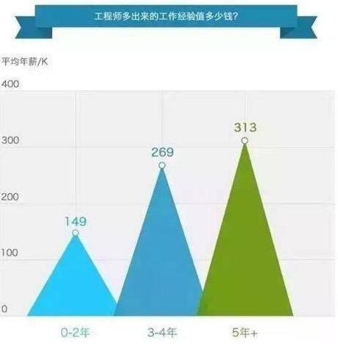
图 1工作经历与薪资水平
数据显示，3-4年工作经验的求职工程师的平均年薪约为2年及以下工作经验工程师的1.8倍。而有5年及以上工作经验的工程师平均年薪则为3-4年工作经验的工程师的1.2倍左右。此外，3年及以上工作经验的从业者接到的面试邀请平均为3年以下经验从业者的两倍。（见图1）

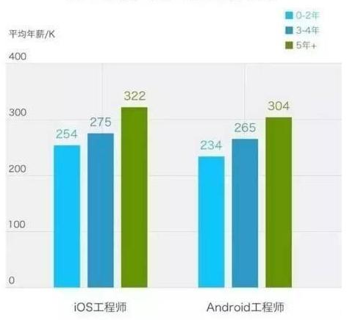
图 2移动端工程师工作经验与薪资水平
我们不难发现：同样是两年工作经验，移动端的平均薪资低于前后端。但2-4年阶段内，移动端的薪资突飞猛进，与前后端保持持平。（图2）
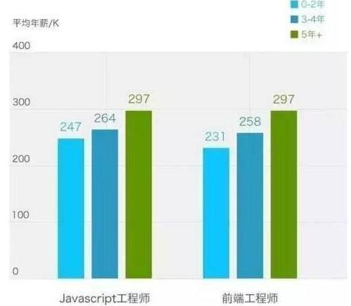
图 3前端工程师工作经验与工资水平
结合图2图3，我们可以看出:对于前端和移动端的工程师来说，0-2年工作经验的工程师的年薪均都在24万左右，且候选人平均比5年及以上工作经验的候选人年薪低6万左右。

2.2性别因素与薪资水平结果分析
自 2016 年以来，男性技术人员每年的收入都高于女性。男性技术人员的平均收入为 90893 美元，而女性为 83465 美元。[3]女性在过去四年中增长了 5％，而男性增长了 6％。今年，女性的平均收入从去年的 97551 美元跃升至 107038 美元。相比之下，担任类似职务的男性的平均收入为 158417 美元，仍然比去年增长 39％。（见图4）

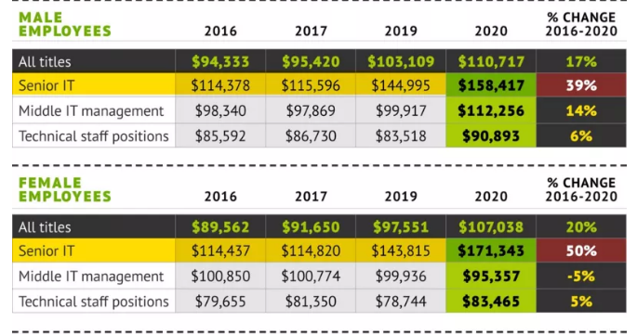
图 4男性与女性从事IT的薪资水平对比

3 方法分析

3.1发展路径分析[4]
1)直接就业
计算机相关专业本科生毕业后近70%选择直接就业，而他们中的大部分人通常会选择去企业(国企、民企或者外企)。而这些人常见的职业发展方向可以分为两类:一类是从事游戏开发、 技术支持、软件测试类工作，统称为技术类工作;另一类是产品运营、产品管理、产品销售类工作，统称为非技术类工作。
2)继续深造
计算机相关专业本科生毕业后后有26%选择继续深造，选择国内读研或者国外留学，有些人会继续往IT类专业深造,但也有些人会选择转向其他专业，尤其是转向经济类和管理类专业居多，他们实现了IT技术与经济、管理知识相结合，让自己不断成长为一个复合型人才。工作起薪大约在8000元/月。复合型职位需求大，同时薪资也相对较高。

3.2大厂选择分析

作为IT行业的打工者，可能会考虑是去工作压力小的小厂还是一线城市的大厂，我认为应该去大厂工作。原因有三：第一，在腾讯，阿里巴巴这样的大厂公司上班，通常有完善的晋升制度。你能清晰地看到如何一步步往上升的发展路径，只要你有能力，这个平台就可以把它放大无数倍，实现你的梦想。从上到下，几乎都是把下属称作同事而不是员工，因为同事代表“并肩作战的人。第二，去阿里巴巴这样的大公司，实现梦想的可能性更大。小公司的天花板通常和你抬头就能看见的那一块差不多高，你会发现很多小公司可能一个总监和老板就管完了，你根本没机会去晋升。但在像阿里这样的大公司是非常有空间的，大公司能获得的，不只是按时发的工资，还有公司背书、平台光环、人脉背景等隐性福利，功利一点，在大公司打工，你能从很多方面为自己获利，而小公司打工，往往是给老板的比自己得到的要多。第三，像阿里这样的大公司，其选人有三高：标准高、门槛高、竞争大，所以天然存在弱者过滤网，和你工作的同事，综合素质普遍是高的，意味着你的身边资源是更加优质的，无论是工作还是生活都会更加舒服，更加便利。[5]

4 结 论
总体来说，IT行业的薪资仍会平稳增长，同时由于IT行业的大火，IT从事者将会大增，导致IT行业对于从业者的业务能力和个人素质将有所提升，从业者应该正视看待自己，找到合适自己的道路，同时不能耍小聪明，认识到只有打好基础，不断磨砺自己才是提升自己薪资水平的重中之重。

5 参考文献
- IT行业薪资排行[2021.4.3]https://www.sohu.com/a/439192304_120715316

[2]北大青鸟大连崇德校区.IT行业的就业前景怎么样？薪资待遇如何？[2021.4.3]https://www.zhihu.com/question/339347374/answer/1626395623

[3]SegmentFault.IT 行业年度薪酬报告出炉！你的工资拖后腿了吗[2021.4.3]https://mp.weixin.qq.com/s?src=11&timestamp=1617608160&ver=2989&signature=kUseATcE7EJphGpapBoa5lgpEFG1-AqlZrc*2UamO4*ZeR7ydDHDluITYVx0n694D7NwmIFyIjFcPDMBNipd1I0J1f-BnOtVjbFgtieoaUzyNWT-B1SUq7BPu1ggqVVO&new=1
[4]钟荣秀,钟元生.计算机相关专业本科生发展路径及薪资[M].北京:科学出版社,1998

[5]彪悍猫先生.让你去阿里巴巴每天工作12小时，一周7天，年薪50万你去吗[2021.4.3]https://www.163.com/dy/article/FO1SC90G0544A1CY.html

